TJ Jiskra Otrokovice, odbor SPV a Sokol Otrokovice Vás zvou na

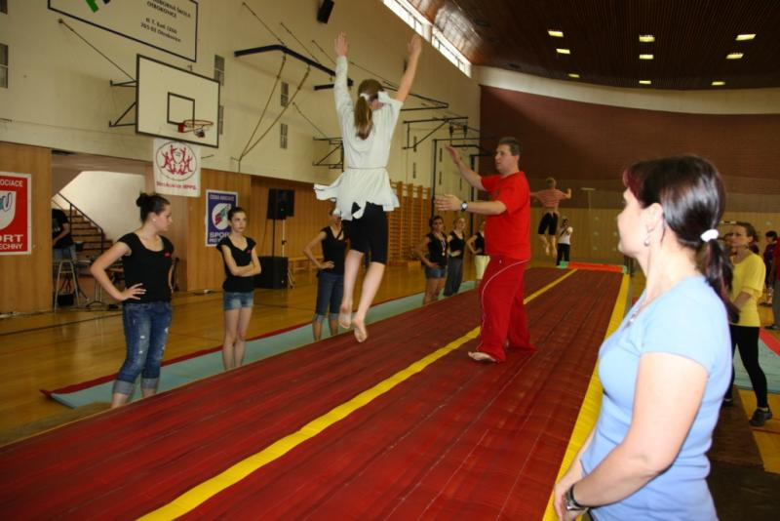
ODPOLEDNE V POHYBU středa 8. 5. 2013
u příležitosti 105. výročí založení TJ Sokol Otrokovice
a 105 let tělovýchovy v Otrokovicích
sál
14:30-15:30 AIRTRACK pro děti 8 let a více vstupné 20 Kč
15:30-16:30 AIRTRACK pro děti do 7 let vstupné 20 Kč

17:00-17:30 DANCE AEROBIK
vstupné 30 Kč
17:45-18:15 STEP AEROBIK
18:30-19:30 BODYSTILING vstupné 30 Kč

sálek
17:00-18:00 VELKÉ MÍČE vstupné 30 Kč
18:30-19:30 ZDRAVOTNÍ CVIČENÍ vstupné 30 Kč
www.sokolovnaotrokovice.cz

